沪闵路高架道路二期工程2.2标现场总装技术
1 工程概况
沪闵路高架道路二期工程2.2标连续钢箱梁，主要包括65轴～101轴约953m的钢箱梁主桥，以及长约500m的钢箱梁匝道。其中主桥钢梁沿沪闵路方向设置，位于原沪闵立交桥上方，并跨过虹梅路立交桥，根据伸缩缝划分共分为8个连续钢箱梁区段；而匝道跨过虹梅路立交桥及原沪闵路桥，沿弧线形与虹梅路立交桥上下坡交接，主要分为K1～K4、K5～K8两个连续钢箱梁区段。
主桥K65～K101沿长度方向为大圆弧布置(结构中心线R45458475)，制作时按单孔跨度简化成近似圆弧的多条连续折线段，折线交点始终位于大圆弧上；主桥横截面为月牙型的弧形底部钢箱梁，结构中心点处梁高2.14m，桥宽25～46m，单孔跨度大多为44m，每跨均有不同程度的弧线起拱；钢箱梁采用全封闭箱形结构，并且宽度方向从结构中心线向两边设置1.5％的斜势坡度。
匝道K1～K8钢箱梁全长394m，沿长度方向由直线向异型曲线再向圆曲线过渡，截面形式也为对称圆弧底部钢箱梁，梁高1.84m，梁宽由8m～8.2m变截面过渡，并且宽度方向从外侧向内侧沿长度设置1.5％～-4％的斜势扭变形过渡坡度。
施工难点：①主桥上跨虹梅路立交桥，总装时必须保证虹梅路立交桥车辆行驶净空4.5m，而实际净空为5m左右；②有四组高压电线横跨主桥86～92轴，以建成后的钢箱梁桥面计，施工可用安全净空只有5m；③主桥近地铁一号线一侧，地下有人行、非机动车通行地道，在主桥相对的另一侧为多处地道进出口和地下建筑，施工场地占用受到限制；④在施工时，要保证原有的地面和高空交通不受影响；⑤地下管线错综复杂，若利用大吨位起重设备进行吊装，势必需要进行大量的地基加固；⑥匝道钢箱梁位于新建的沪闵路高架之下，原有的沪闵路立交之上，旁边有交通枢纽站，流动人员频繁，施工环境较为复杂；⑦主桥为大跨度大截面月牙型的弧形底部钢箱梁以及匝道为扭变形异型曲线变截面钢箱梁的结构特点也大大增加了现场施工难度。
因此，原始的将跨段在地面拼装后再利用大吨位吊车直接吊装的工艺在这里已不适用，必须研制一套新的总装工艺流程，既可以保证钢箱梁顺利安全吊装，又可避免现场环境以及钢箱梁结构本身特点给施工带来的种种困难，技术革新在所难免，我们必须用全新的思维方式来考虑问题，以达到保质保量顺利安全完工的目的。
2 主桥总装技术
主桥的总装采用“首联拼装、桥面组装、滑移就位、液压下降”的方案；“首联拼装、桥面组装、滑移就位、液压下降”是指将98轴～101轴共两跨作为首联钢箱梁，进行原位散吊拼装，先吊横梁，横梁定位固定后再吊纵梁，并依次装焊，如图1所示；然后以首联钢箱梁作为组装平台，在其上进行相邻主桥分段的组装；以单跨作为一个施工单元，将组装好的钢箱梁单元在已经施工好的桥面上滑移至滑移桁架的移动台车上继续纵移至安装位置上方；再由液压同步下降装置将钢箱梁同步下降至设计位置最后进行总装。
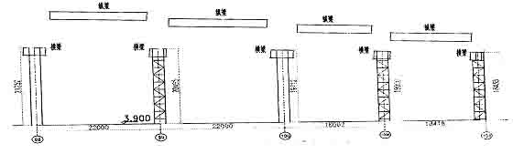
图1 主桥首制段98轴-101轴直接吊装示意图
2.1 首联拼装
将主桥98轴～101轴(共两跨)作为现场直接散吊部分，由于单跨尺寸较大以及受起重能力限制，分段重量必须控制在40t以内，因此在每跨跨中位置增加两根横梁以减小纵梁的长度控制重量，增加的两根横梁下面须增加临时支柱，在吊完横梁(5只)并固定后，再吊纵梁(20只)：
a. 电子全站仪
在土建数据的基础上，我们利用电子全站仪对混凝土柱进行复测以确定柱顶定位十字中线，并且在吊装临时支柱时，利用电子全站仪对临时支柱的平面尺寸和标高进行全方位跟踪，以保证首联钢箱梁吊装质量。
b. 纵梁的无余量吊装
如果纵梁都放切割余量的话，无疑给现场总装工作带来很大麻烦(高空划线然后切割)，因此，纵梁采用无余量吊装将会大大减少总装时间，大大方便吊装。首制段在增加两根临时横梁后共为四跨，在厂内制作时，我们要求两两在预拼装的形式下进行无余量制作，因此其中两跨已经为无余量；另外两跨均加放了50mm的切割余量，但在现场吊装时我们在横梁吊装结束并固定好后应用电子全站仪测量两横梁之间的实际开档，按照测量尺寸在纵梁运现场前就将余量划线切割，到现场后纵梁均为无余量吊装，采用这种方法既方便、又节省时间，大大提高了工作效率。
c.考虑到交通、安全等因素
必须经过严密的分析使分段的吊装按照特定的顺序、方位来进行，并要经过精确的计算对已吊装的横梁分段进行适当加强。横梁吊装固定后，纵梁要严格按基准来进行定位，并用激光经纬仪随时检测。
2.2 桥面组装
以已吊装好的首联98轴～101轴钢箱梁作为基础平台，以单跨作为一个施工单元进行组装，单跨重550t左右，分为4只横梁分段和15只纵梁分段，组装时截面形式如图2。
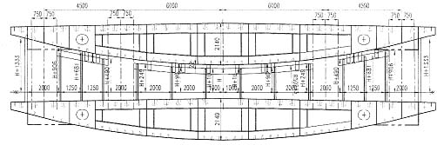
图2 桥面组装典型截面形式
a.组装胎架的设计
由于首联钢箱梁高差为1540mm，在组装平台上形成了一个明显的纵坡。分析组装滑移跨，这种单跨两轴端的高差明显变得越来越小，到最后一跨K88时只有300mm，如果按设计要求在单跨组装时必须按钢箱梁的实际空间位置状态的话，那组装胎架会因为单跨落差的越来越小而变的越来越高，到最后一跨中心线最高处要达到2.2m，而两边则要达到3.5m，这样的胎架在高空平台上进行无疑是极其危险和不经济的。因此，我们采用变换基准面的办法，将平行于平台的一个面作为胎架基准面，通过计算控制每道胎架尺寸达到组装跨基本与平台平行，这样大大降低胎架的制作高度，既经济又安全。
b.单跨滑移基准线的设定
单跨整体滑移后需要实现与前一跨的空中对接，高低方向可以通过液压设备进行调节，但平面方向则无法调节，因此，在组装时控制单跨钢箱梁的状态与滑移后平面位置是否一致便成为关键。通过分析，虽然主桥轮廓为弧线，但贯穿各柱的两根21m线是通长的直线，因此，我们在平台上划胎架平面位置线的时候，以两根21m线为基准，通过计算尺寸求出单跨中心线、轴线、大接头线等等，在此基础上布置胎架模板，这样组装好的单跨平面位置与滑移后的位置是完全一致的。
2.3 滑移就位
待单跨滑移段组装好之后，利用一套滑移装置在组装平台以及滑移桁架上进行滑移，如图3所示。
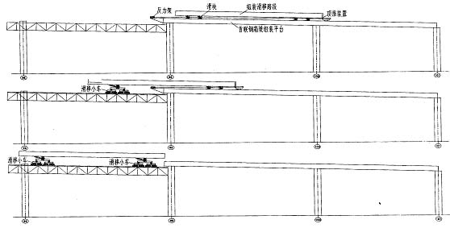
图3 主桥单跨滑移示意图
3 匝道总装技术
匝道主要分为三段安装，第一段K1～K4，由于该部分钢箱梁位于虹梅路立交上方，采用吊机单一吊装无法安装到位，因此须先搭制组装平台，然后在平台上进行两次跨段组装，两次滑移进行总体就位；第二段为K5～K6，K5采用在组装平台上直接拼装并就位，K6则是在平台上先进行分块组装之后吊装就位；第三段为K7～K8，K7采用分块地面组装，然后双机抬吊总装，而K8单跨在地面组装后直接吊装。匝道总装关键技术以及创新点：
3.1 K1～K4两次组装
K1～K4两次组装两次滑移即为先进行K1～K3 的拼装，之后进行总体滑移，滑到一定位置后再在K3后面继续拼装K4，之后总体滑移就位，如图4。
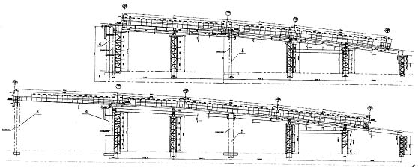
图4 匝道K1～K4拼装滑移示意图
a. 为了在滑移时不会改变钢箱梁的总体线型，通过技术分析，我们把柱顶的滑移轨道(滑块)设计成R1400m的大圆弧，并且在梁底装焊T排，T排面板也为R1400m的大圆弧，这样K1～K4整体滑移时始终在圆形轨道上进行，无论到什么空间状态钢箱梁的整体线型总会始终如一。
b. 滑块布置在混凝土柱的顶部，通过钢箱梁前端的导梁将钢箱梁底T排牵引到滑块轨道上，并通过卷扬机构拉动钢丝绳来实现钢箱梁的空中滑移。
3.2 组装胎架的设计
由于组装平台极其简单，其实只是两根轴线开档为2500mm的宽600mm的梁，要在其上拼装宽为8000mm的钢箱梁，实在是危险至极。我们通过计算分析，采用增大模板宽度(达5m)并用双傍槽钢支撑并加斜撑作用于平台梁上，以增加总装胎架的稳定性和强度，见图5，一改设计原先的在平台梁侧面搭设安装宽为3m左右的操作平台再在此基础上设置支撑点的方案(这种方案需要大量的辅助材料并且还要现场高空吊装制作)。
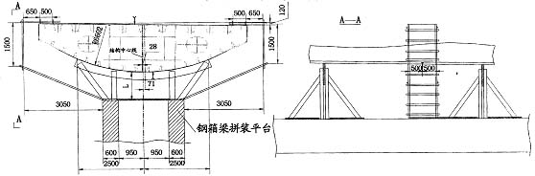
图5 匝道组装悬吊式脚手架示意图
3.3 脚手架的设计
在组装平台上进行分段另装焊接时，由于实体平台(两根轴线开档为2500mm的宽600mm的梁)宽度只有3100mm，而钢箱梁宽为8m，因此悬空部分两侧各为2.5m，为便于装配、焊接，我们设计了通过钢箱梁上表面烧马贯穿钢管的悬吊式专用脚手架，既方便，又安全，见图5。
3.4 K5～K6为异型曲线
由于钢箱梁的横坡由1.5％～-1％、再由-1％向-4％过渡，还有钢箱梁截面宽度由8m向8.2m过渡，再加上钢箱梁的高差以及拱度等因素，因此K5～K6在结构上是一个扭变形的弧形底部钢箱梁，特别复杂。我们通过精确而细致的计算和分析，确定每道胎架处不同的横坡，由此定出胎架处的扭变形截面，再按此对钢箱梁实体进行1﹕1放样，定出胎架模板的形状以及高度。并且，我们利用扭变钢箱梁截面底部结构中心线与胎架模板的理论中心线之间的因为扭变形而产生的差值为基准来定位钢箱梁分段，按此种方法定位后的截面便与理论横坡相一致，并且通过模板形状以及高度的控制便保证了钢箱梁在各个方向上的变形量，从而保证整体线型，保证总装质量。

